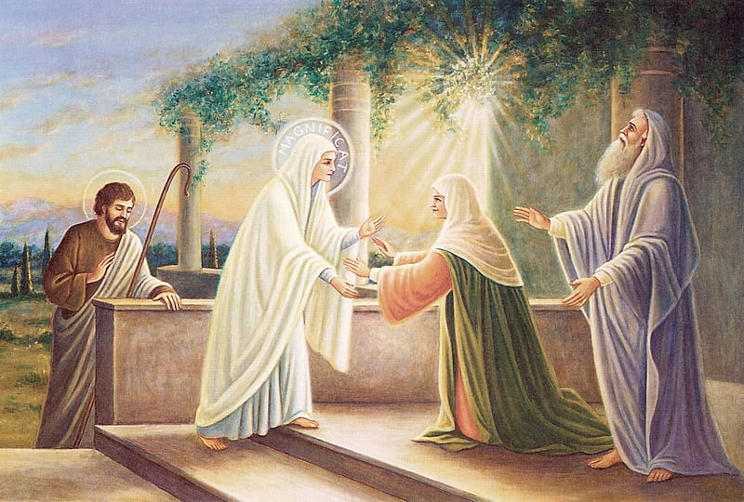
2026－08基督教
士林錫安堂週報
主後2026年2月22日
創立：Since August 19, 1983
士林區福國路94號2樓、3樓
辦公室：94號3樓
(捷運淡水線芝山站1號出口旁)
電話：(02) 2835-6570 影音書房：(02) 2837-6049
網站：www.slzion.org.tw 電子郵件：slzion@ms41.hinet.net
奉獻資料（歡迎以轉帳方式奉獻）：
※郵政劃撥：15166961 戶名：士林錫安堂
※台灣土地銀行(005)士林分行(0094)
帳號：009005169817 戶名：財團法人台北市基督教士林錫安堂
牧師：曹力中2835-6570、劉秀慧2838-1697 lizong@ms10.hinet.net
《關於星期天上午的聚會》
- 星期天上午聚會，二樓兩邊、三樓二邊、四樓一邊，共五個會堂；若您帶小小孩來，怕吵別人，942、962、944都有親子室。
- 若您帶可以去上主日學的孩童來，請一起詩歌敬拜，講道之前約10:50左右，主日學老師將帶孩子到各班教室上課（在七、八、九樓）。12:30孩子會回到2-4樓，若您需要先離開，可提早去帶孩子。
- 若想找到喜歡的座位，您需要早一點到。除了有特別需要之外，請儘量不要幫別人佔位子。
《給新朋友的話》
- 無論您是路過，是來看一看，或是想長期跟我們一起聚會，都熱誠地歡迎您！
- 今天的聚會有溫馨美妙的詩歌，對上帝發出歡欣的讚美，有聆聽內心聲音的靜默，有豐盛生命的真理饗宴，以及能改變生命的祈禱與追求。
- 歡迎填寫留名卡，留下您的個人小檔案，讓我們能繼續跟您有交誼。若您有任何需要，也請當面或寫下來告訴我們。

《聚會時間表》
主日 | 10:00-12:30  國語禮拜 | 目前使用二樓、三樓、四樓共五個會堂  本週：路加福音02曹力中牧師  下週：保羅書信拾穗01劉秀慧牧師
主日 | 10:00-12:30 | 兒童主日學，在各班教室，B組6-7
主日 | 13:30-15:00  青少年團契 | 清露團契，2/22，962會堂  四福音：約翰福音二十一（慶生會）
主日 | 13:30-14:30 | 社區服務（戶外抽抽樂）
週二 | 19:30-21:30  查經追求 | 2/24，942會堂，18:30安靜等候主  小先知書38曹力中牧師
週三 | 10:00-12:00  年長翠柏團契 | 2/25，942會堂  拋錨於永恆 第5篇
週五19:30-21:30 |  | 2/27禱告會，942會堂
週六 | 14:30-16:10  大專團契 | 2/28，942會堂  團契聚會暫停一次（連假）
週六 | 19:00-21:00  社青團契 | 慕溪團契，2/28，942會堂  團契聚會暫停一次（和平紀念日連假）
週六 | 不定時 | 家庭團契 | 地點不定

- 建議大家常戴上口罩，有任何症狀，也請暫時留在家裡看直播聚會。
- 主日聚會結束後，書房開放（962會堂右前方）。
- 今天下午1:30-2:30有抽抽樂戶外佈道，固定隊員請12:40到944會堂用餐；臨時要參加的，請1:10到944會堂一起禱告預備。

- 下週是聖餐主日，若您在家裡看直播聚會，建議您預先去買蘇打餅乾，以及葡萄汁，在家裡跟大夥兒一起擘餅。
分  餅  杯 | 942會堂 | 962會堂 | 963會堂 | 943會堂 | 944會堂
分  餅  杯 | 徐翎庭  徐心柔 | 王薇安  詹詠宇 | 黃筱君  李以馨 | 劉茗玥  王佳音 | 許喜萌  戴心蓓

2/22主日上午10:00的直播連結：
https://youtube.com/live/aatRjyRz2fM
2/24週二晚上7:30的直播連結：
https://youtube.com/live/_BOpNsw6xjo

《本週＋下週服事輪值表》
 | 2/22主日 | 2/24週二 | 3/1主日
音控 | 楊恩霖 游玉鈴 | 黃怡真 陳思宇 | 游玉鈴 江文凱
助唱 | 應建宏 白怡凊 楊 雯 | 呂惠玲 邱蕙慧 | 莊展芳 呂惠玲 王佳音
招待 | 陳瑛玲 沈怡雯 徐心柔 | 陳瑛玲 | 匡佑倫 胡恩宣 李新平
書房 | 12:20~13:00廖婉孜 朱芳瑩｜平時：林純如｜12:20~13:00洪麗晶 林秀雯

- 迎接新生命的路上，您不是一個人走~邀請您一起來上高美玲教授的「生產教育課程」，陪您更安心、更有準備的迎接寶寶的到來！

上半場｜2026/3/15（日）、下半場｜2026/4/19（日）
地點在教會963會堂，可單場報名，也可兩場一起報名；對象是準父母，限額15對父母，額滿為止。請使用報名連結報名：https://forms.gle/ENdDv5v8vqfCPxpD9
或掃描QR Code報名。

